Montážní návod na radiátor

Othello Mono Slim


Via Francesca, 54/A
24040 Ciserano (BG) Italy
tel. +39 035 4191198
fax +39 035 88 36 31
www.ridea.it info@ridea.it
P.IVA / VAT Reg. No. 03405090162

OBSAH:
1. ÚDAJE O VÝROBCI
2. VAROVÁNÍ A UPOZORNĚNÍ
3. MONTÁŽNÍ NÁVOD
4. EKOLOGICKÁ LIKVIDACE VÝROBKU
5. PROHLÁŠENÍ O SHODĚ

1. Údaje o výrobci
Tento radiátor byl vyroben společností RIDEA S.r.l. - Via Francesca 54 / A 24040 Ciserano (BG) ITÁLIE, P.IVA 03405090162. V případě dotazů prosím kontaktujte vašeho místního prodejce.
DŮLEŽITÉ UPOZORNĚNÍ!
Ridea S.r.l. odmítá jakoukoli odpovědnost v případě vzniku škod způsobené použitím radiátoru, který není v souladu s těmito pokyny. Všechny radiátory Ridea s.r.l. jsou přísně testovány dle platných předpisů.
Ridea S.r.l. si vyhrazuje právo technických a designových změn výrobků, bez předchozího upozornění.
2. VAROVÁNÍ A UPOZORNĚNÍ
Pozorně si přečtěte všechna varování a upozornění, které jsou uvedeny níže.
• Maximální tlak radiátoru je 16 bar, ujistěte se, že tlak v systému nepřekročí tuto hodnotu.
• Ujistěte se, že pH vody je mezi hodnotami 7-8.
• Před jeho použitím radiátor odvzdušněte pomocí odvzdušňovacího ventilu.
• V případě poruchy se obraťte na prodejce. Nezasahujte žádným způsobem do tělesa, nedemontujte ani neotevírejte. Může dojít k ohrožení Vaší bezpečnosti a mohli byste způsobit zrušení záruky. Firmy Ridea S.r.l. odmítá odpovědnost za nehody vyplývající z jakékoliv neoprávněné manipulace prováděné na zařízení.
• Děti by měly být pod dozorem, aby se zajistilo, že si nebudou hrát se zařízením.
• Čistěte vlhkým hadříkem bez použití čistících nebo abrazivních prostředků, které by mohly poškodit povrchovou úpravu.
• Nepokládejte a nezavěšujte na držák ručníků nadměrně těžké předměty. Držák je dimenzován pro max. 2 kg zátěž.

3. MONTÁŽNÍ NÁVOD
Pečlivě si přečtěte všechny pokyny pro správnou montáž. Umístěte radiátor na stěnu dle tabulky viz níže.
3.1 Výška připojení vstupu a výstupu od podlahy je volitelná. Ověřte, zda je vzdálenost mezi podlahou a nejnižší částí radiátoru není menší než 10 cm.
Rozteč připojení vstupu/výstupu by měla být 3,8 cm
3.2 Při instalaci musí být radiátor rovnoběžně se zdí​​.
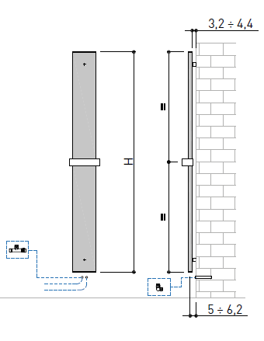

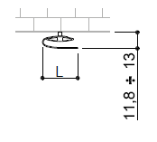

Obrázek 1

3.3 Namontujte připojovací ventil "A" do šroubení "B", které je předinstalováno do radiátoru v továrně, umístěte ho ve spodní části otopného tělesa a mírně přitáhněte. Vývody ventilu směřujte k zadní straně radiátoru, směrem ke zdi.
3.4 Pečlivé si prostudujte rozměry na technickém výkrese (obrázek 1) a připevněte držáky na zeď jak je na obrázku 3.
Obrázek 2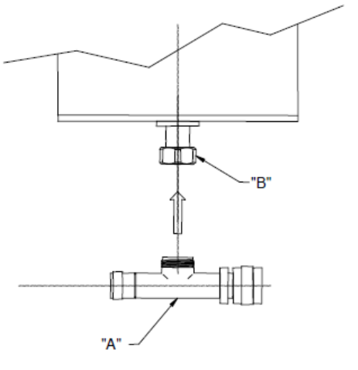
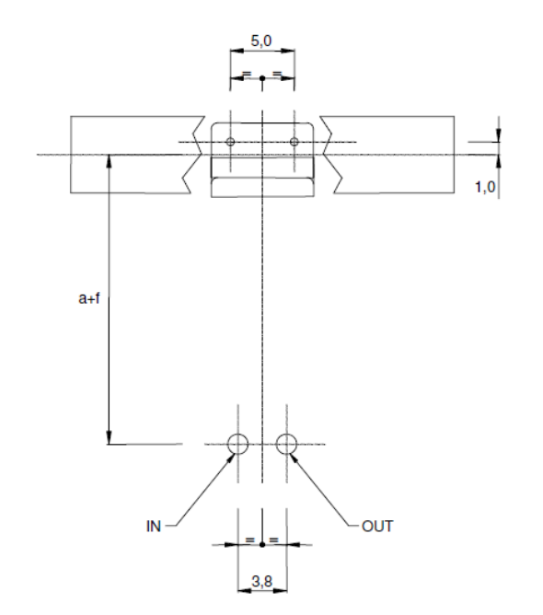
Obrázek 3

Použijte hmoždinky a upevňovací šrouby, které jsou vhodné pro daný typ zdi.
Dodávané šrouby a hmoždinky v balení jsou určené pro plné zdivo a železobeton.
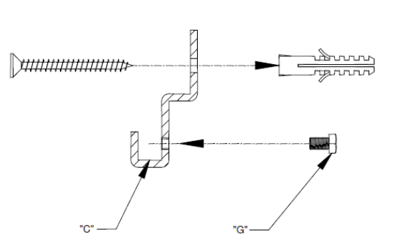
Obrázek 4

3.5 Vyčistěte konce trubek přívodu a vývodu „D“ a navlečte připojovací prvky „E“ (obrázek 5).
3.6 Zavěste radiátor zadní částí držáku ručníků do háčku „C“ podpěry (obrázek 4) a zároveň zasuňte připojovací šroubení do ventilu radiátoru. Přišroubujte šroubení „F“ plochým klíčem 28mm do ventilu (obrázek 5), nedotahujte.
3.7 Vyrovnejte radiátor vertikálně a utáhněte šroub „G“ v dolní části podpěry (obrázek 4). Ujistěte se, že radiátor je paralelně se stěnou a dotáhněte šroubení „F“.
3.8 Dotáhněte převlečnou matici „B“ (obr.2) s klíčem 30mm, přidržujte šroubení ventilu plochým klíčem 21mm

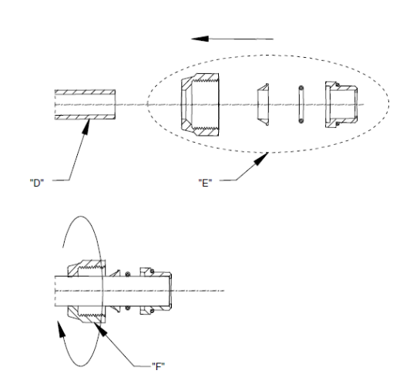
Obrázek 5
Upozornění!
Neodšroubovávejte šroubení z radiátoru, může způsobit uvolnění vnitřní zátky a odtržení chromové části ve spodu radiátoru.
Na závěr zkontrolujte těsnost spojů radiátoru.
Před použitím radiátoru odvzdušněte otopné těleso prostřednictvím příslušného odvzdušňovacího ventilu v horní části radiátoru.

4. EKOLOGICKÁ LIKVIDACE VÝROBKU
Jakmile se rozhodnete zlikvidovat radiátor, musíte použít veřejný skládkový systém, který je k tomu určen.
5. PROHLÁŠENÍ O SHODĚ

Radiátor Model 201 Mono Othello, vyráběných firmou
Ridea Srl, je ve shodě se základními požadavky směrnic "
Produkty a stavebnictví "89/106/EHS, certifikovány jako
Ne ENE/MRT.EEC.10003 vydáno 04.02.2010.



